EL NIÑO/OSCILACION SUR (ENSO por sus siglas en inglés)
DISCUSION DIAGNOSTICA
emitido por

CENTRO DE PREDICCIONES CLIMATICAS/NCEP/NWS

y el Instituto Internacional de Investigaciones para Clima y Sociedad

Traducción cortesía de: WFO SAN JUAN, PUERTO RICO

5 de abril de 2012

Estado de Sistema de Alerta ENSO: Advertencia de La Niña

Sinopsis: La Niña se espera haga una transición a condiciones de ENSO-neutral durante abril 2012.
La Niña continuó debilitandose durante el mes de marzo de 2012, mientras las temperaturas de la superficie del mar bajo promedio (SST, por sus siglas en inglés) persistían primordialmente a través del Océano Pacífico central (Fig. 1). Todos los indices de El Niño se han calentado considerablemente durante los últimos dos meses, y los índices de El Niño 4 y Niño 3.4 promediaron solo cerca de -0.5 en marzo (Fig. 2). Las anomalías del contenido calórico oceánico (temperatura promedio en los 300m superiores del océano) también se calentaron (Fig. 3), con bolsillos de anomalías alternandose de temperaturas positivas y negativas obervadas en los primeros 100m en el Pacífico este y central (Fig. 4). Anomalías significativas en los vientos del oeste en los niveles bajos se desarrollaron en el oeste del Pacífico central tarde en marzo, asociado con el MJO (Fig. 5 ). El evento del viento pudiera calentar aun más en el este y centro del Pacífico dentro de los próximos meses. Actualmente, sin embargo, las anomalías en la circulación atmosférica a gran escala y el índice Oscilación Sur mantienen las características de La Niña. Por lo tanto, La convección permaneció suprimida en el oeste y centro del Pacífico, y aumentó sobre Indonesia, Malasia y Filipinas (Fig. 6). Colectivamente, los patrones oceánicos y atmosféricos indican que una transición de condiciones de La Niña a ENSO-neutral estan de camino.
La mayoría de los modelos predicen condiciones de ENSO-neutral para marzo-mayo 2012, continuando durante el verano 2012 en el Hemisferio Norte (Fig.7). Basado en la continuación de un debilitamiento en las anomalías negativas de SST durante marzo 2012, y en la tendencia histórica de la Niña a disiparse durante la primavera del Hemisferio Norte, esperamos La Niña se disipe durante abril 2012. Condiciones de ENSO-neutral se espera que persistan hasta el verano. Luego, existe una incertidumbre considerable en el pronóstico, el cual favorece ligeramente condiciones de ENSO-neutral o el desarrollo de El Niño sobre un regreso a condiciones de La Niña durante el resto del 2012 ( ver CPC/IRI consensus forecast) .
Debido a que la intensidad de los impactos en los Estados Unidos no está relacionada necesariamente a la intensidad exacta de La Niña en el Pacífico tropical, esperamos que los impactos de La Niña continúen aun cuando se debiliten los episodios. Sobre los EEUU durante abril-junio 2012, La Niña tiene las siguientes débiles influencias en las perspectivas del clima: Hay un aumento en la probabilidad de las temperaturas sobre el promedio a través del sur-central de EEUU, y las temperaturas bajo promedio en el noroeste de EEUU. Además, condiciones más secas son más probables a través de de Utah y Colorado, y a lo largo del Golfo de México (3-month seasonal outlook emitido el 15 de marzo de 2012).
Esta discusión es un esfuerzo consolidado de la Administración Nacional Oceánica y
Atmosférica (NOAA por sus siglas en inglés), el Servicio Nacional de Meteorología de NOAA y
sus instituciones afiliadas. Las condiciones oceánicas y atmosféricas son actualizadas
semanalmente en la página de Internet del Centro de Predicciones Climáticas
(Condiciones_actuales_de_El_Niño/La_Niña_y_Discusión_de_Expertos). Pronósticos para la
evolución de El Niño/La Niña son actualizados mensualmente en la sección Foro de_Pronóstico
del Boletín de Diagnóstico Climático del Centro de Predicciones Climáticas (CPC por sus siglas
en inglés). La próxima Discusión Diagnóstica de ENSO esta programada para el 3 de mayo
de 2012. Para recibir una notificación por e-mail al momento en que la Discusión Diagnóstica de
ENSO mensual este disponible, por favor envíe un mensaje a: ncep.list.enso-update@noaa.gov.
Centro de Predicción del Clima
Centros Nacionales de Predicción Ambiental
NOAA / Servicio Nacional del Tiempo
Camp Springs, MD 20746-4304

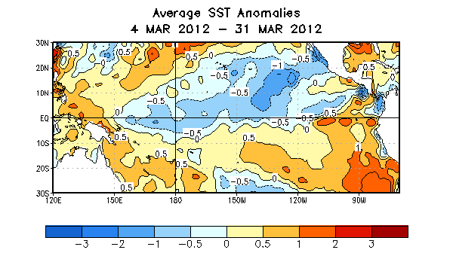
Figura 1. Temperaturas semanales de la Superficie del Océano (SST) en °C centralizadas
para el 4-31 de marzo de 2012. Las anomalías son calculadas con respecto a los promedios semanales del período base de 1971-2000 (Xue et al. 2003, J. Climate, 16, 1601-1612).

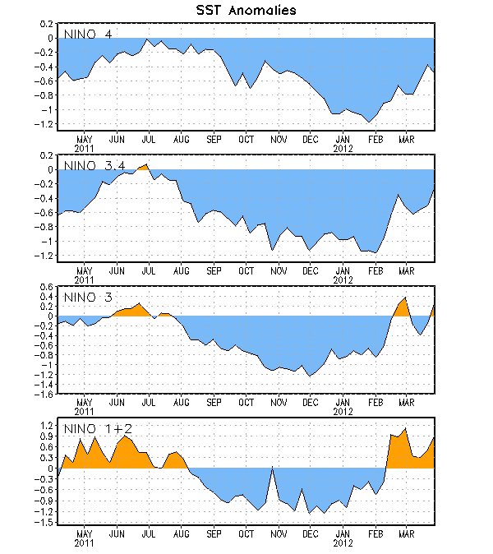
Figura 2. Series de Tiempo de áreas promediadas para las anomalías en la temperatura (en °C) de
la superficie del océano (SST) en las regiones de El Niño [Niño-1+2 (0°-10°S, 90°W-80°W),
Niño 3 (5°N-5°S, 150°W-90°W), Niño-3.4 (5°N-5°S, 170°W-120°W), Niño-4 (150°W-160°E y
5°N-5°S)]. Las anomalías de SST son variaciones de los promedios semanales del período base
de 1971-2000 (Xue et al. 2003, J. Climate, 16, 1601-1612).

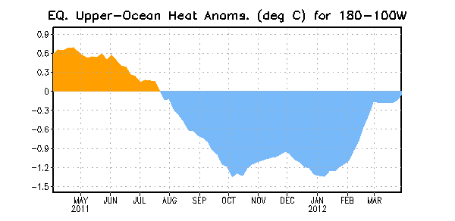
Figura 3. Anomalías en el contenido calórico (en °C) para áreas promediadas del Pacífico
ecuatorial (5°N-5°S, 180°-100°W). Las anomalías en el contenido calórico son computadas como
variaciones de los promedios semanales del período base de 1982-2004.

.
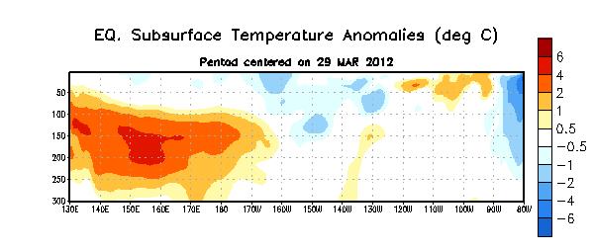
Figura 4. Sección de profundidad (0-300m) y longitud en las anomalías en la temperatura de la
parte alta del océano (en °C) centralizadas en el quinteto de 29 de marzo 2012. Las anomalías son promediadas entre 5°N-5°S. Las anomalías son variaciones de los promedios semanales del período base de 1982-2004.

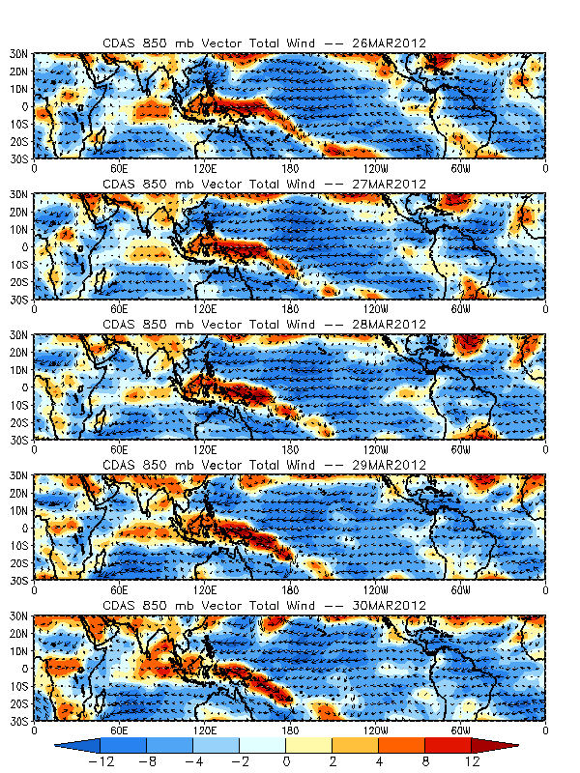

Figure 5. Viento total a 850mb-hPa (vectores) y anomalías en los vientos zonales (sombreado) para los promedios diarios desde 26 – 30 Marzo 2012. Las anomalías de los vientos son computados como desviaciones del periodo base de 1971-2000.
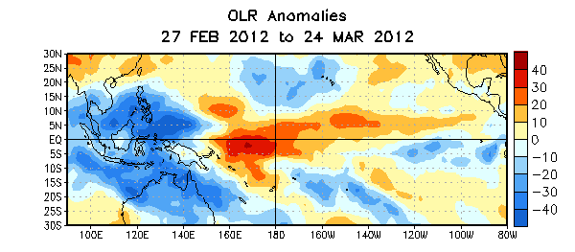

Figura 6. Anomalías en la radiación de onda larga promedio (OLR, por sus siglas en inglés) (W/m²) para el períiodo del 27 de febrero – 24 de marzo 2012. Anomalías OLR se calculan como desviaciones de los promedios del período de 1979-1995.

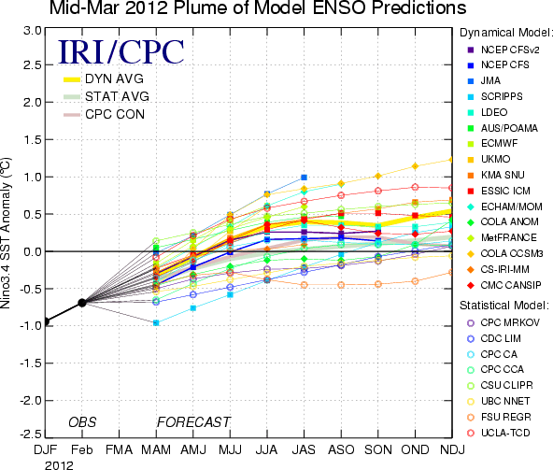
Figura 7. Pronósticos de las anomalías de la temperatura de la superficie del océano (SST) para El
Niño 3.4 en la región (5°N-5°S, 120°W-170°W). Figura cortesía del Instituto de Investigación
Internacional (IRI por sus siglas en inglés) para Clima y Sociedad. Figura actualizada el 15 de
marzo de 2012.

